Приложение 1
- Смешанные и широколиственные леса.

К югу от тайги, где больше тепла и совсем нет многолетней мерзлоты, растут теплолюбивые лиственные деревья — дуб, клен, липа. Вместе с другими деревьями, разнообразными кустарниками, травами, грибами и, конечно, животными они образуют смешанные и широколиственные леса.
Природная зона преобладает в умеренном климате. Среднее количество осадков в год здесь достигает показателя в 1000 мм. Климат мягкий, а почвы обладают высокой плодородностью. Расположены смешанные леса:
-Кавказ, Европейские и Сибирские равнины;
-в Карпатах и южной Скандинавии;
-в Калифорнии, а также в зоне Великих озер;
-частично встречаются в Новой Зеландии и в южной части Южной Америки.
Погода летом умеренная, до 25 тепла, а зимой – до -16. Здесь растет множество деревьев: липы, ели, клены, буки и березы, дубы. Населяют широколиственные леса лоси, косули, зайцы, встречаются рыси и сотни видов птиц.
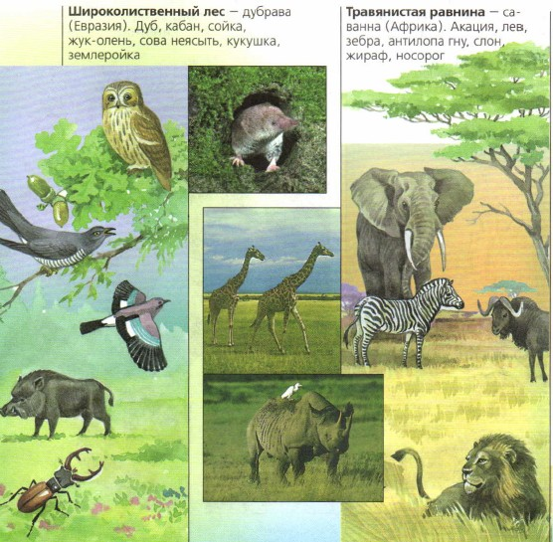

2. Тайга
Южнее тундры, там, где еще очень холодные зимы, раскинулась тайга. Основа природного сообщества тайги — нетребовательные к теплу хвойные деревья. Лиственница, кедровая сосна, ель, пихта образуют таежные леса, которые занимают огромные пространства. Также есть лиственные породы: тополя, березы. В год выпадает до 1000 мм осадков. В тайге живут глухарь, кедровка, летяга, соболь. В тайге обитает много животных, включая хищников и травоядных, таких как белки или зайцы, а также ценные зверюшки в виде горностаев, норок, куниц. Парнокопытные встречаются больше в тех регионах, где есть лиственные породы деревьев.
Тайга – одно из богатств таких стран, как Россия, Канада, а также государств Скандинавии. Зимой в тайге холодно, а летом – не слишком жарко.
Весна и осень выражены слабо. Летом температура поднимается до +30 градусов Цельсия, но ощущается она слабо.

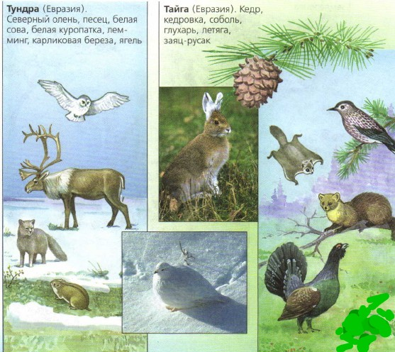

3. Травянистые равнины
В районах, где много тепла, но влаги недостаточно для существования лесов, раскинулись травянистые равнины — степи и саванны. Они есть на всех материках, кроме Антарктиды. Особенно обширны степи в Евразии, а саванны — в Африке. Основу сообщества травянистых равнин составляют, естественно, травы, хотя в саваннах встречаются и отдельно растущие деревья. Травами кормятся разнообразные насекомые и крупные животные: в африканской саванне, например, антилопы, зебры. За этими животными охотятся хищники. Самый известный хищник африканской саванны — лев.
К отличительным признакам этой зоны относят:
-Расположение. Большие территории Азии, частично Европа, а также Южная и Северная Америка.
-Осадки. До 500 мм в год.
-Особенности растительности. Огромные территории с низкой травянистой растительностью.
-Температура. До -16 зимой и +24 летом.
Флора и фауна. На севере преобладает полынь, ковыль, злаки, ближе к югу лесостепная растительность. В степях обитают не только мелкие животные типа ежей, но иногда встречаются даже лоси.

4.Тундра
В северных областях Евразии и Северной Америки и на многих прилегающих к ним островах расположена тундра. Здесь очень мало тепла, почва скована многолетней мерзлотой. Природное сообщество тундры составляют лишайники, мхи, карликовые деревья, грызуны лемминги, белая куропатка и белая сова, северный олень, песец.
Зимы суровы, преобладают морозы до -30 градусов Цельсия, а летом температура поднимается до 10 градусов тепла. Зима в тундре длится большую часть года – до 9 месяцев.
Атмосферные осадки здесь малочисленны – до 400 мм, однако здесь наблюдается яркий контраст испарения влаги, из-за чего преобладают болота и мелкие озера.

